104學年度華勛國小 正確用藥講座 成果照片
活動名稱：正確用藥講座 活動時間：104年9月17日
參與對象：五年級全體師生 活動地點：四樓活動中心

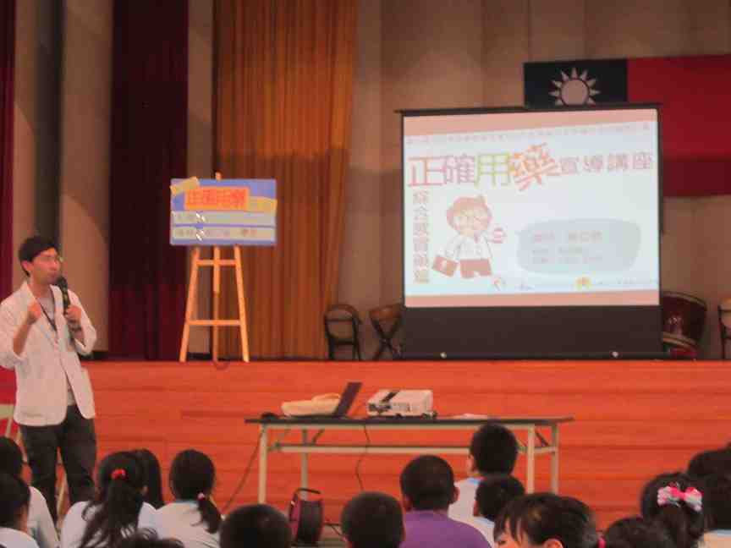 | 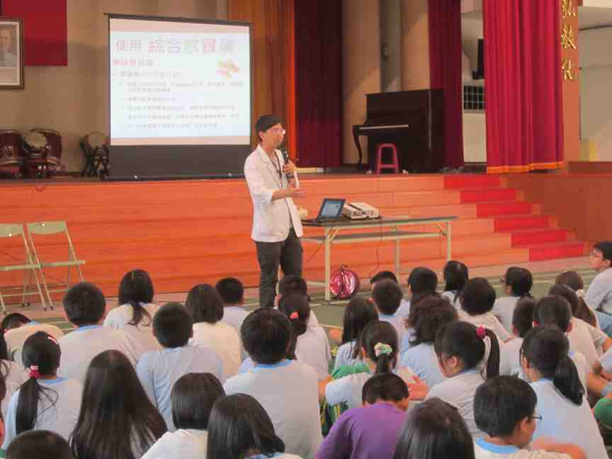
藥師宣導正確用藥觀念 | 藥師舉例說明民眾常見錯誤用藥方式
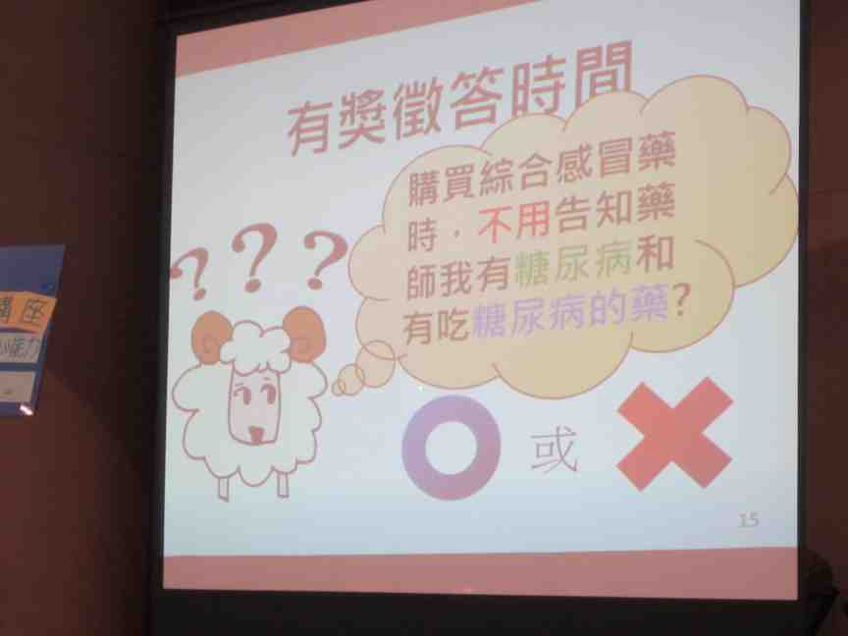 | 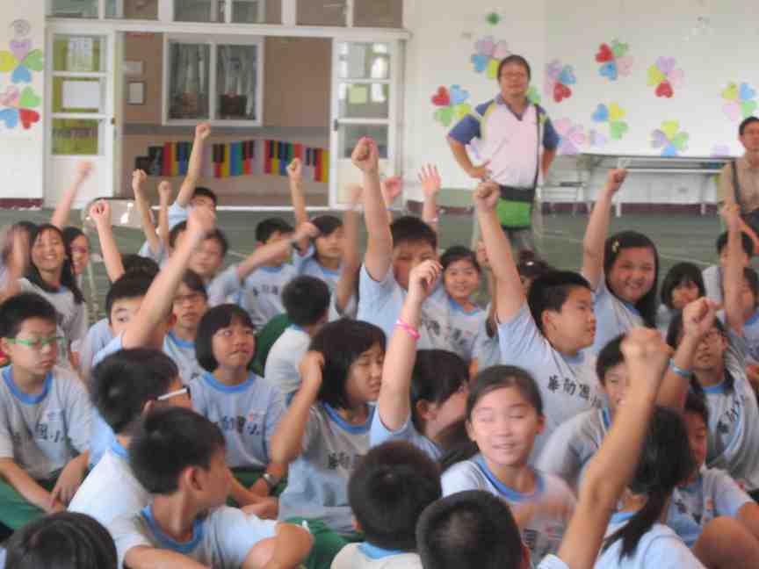
有獎徵答澄清觀念 | 學生認真聽講、踴躍搶答
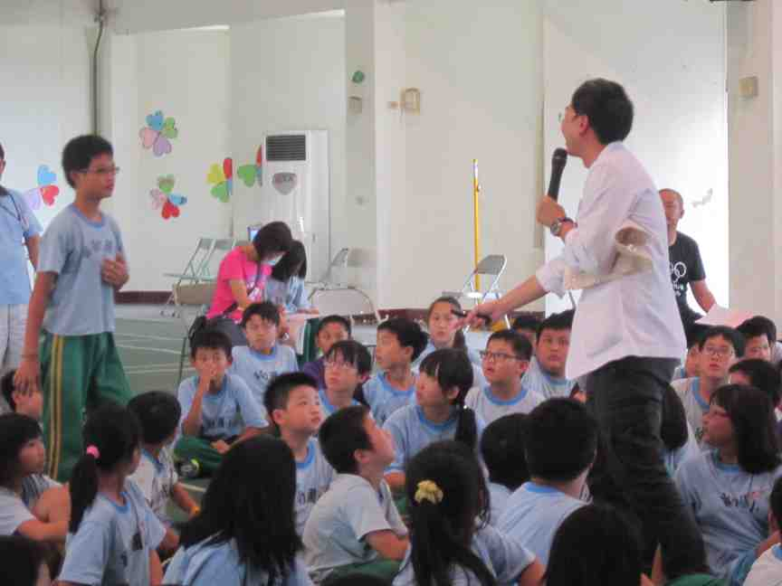 | 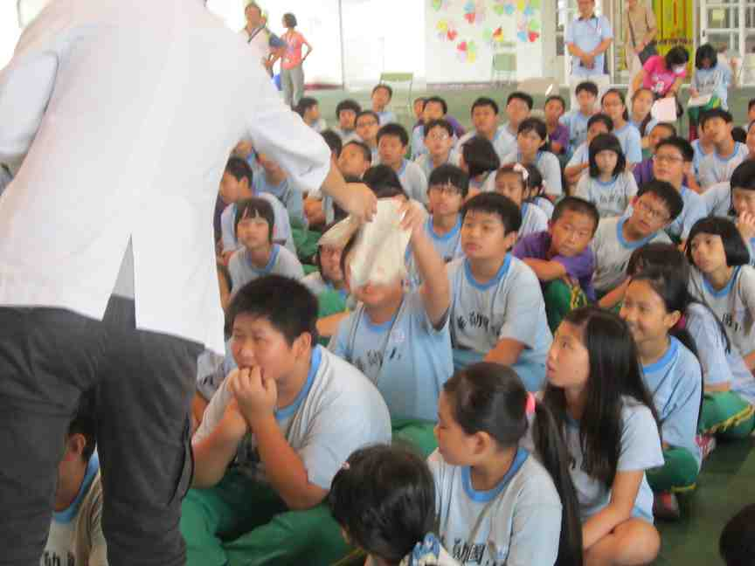
對答方式鼓勵學生表達自己的想法 | 無論得獎與否，大家收穫滿滿

